|  |  |  |
| --- | --- | --- |
| http://wsr.megaplan.ru/ |  |  |
|  |
|  |

Конкурсное задание

IV Региональный чемпионат рабочих профессий   
«Молодые профессионалы» (WorldSkill Russia) Хабаровский край

по компетенции:

Мобильная робототехника 14+

|  |  |  |
| --- | --- | --- |
| Утверждаю главный эксперт JuniorSkills | ________________ | / / |
|  |  |  |
|  |  |  |

ВВЕДЕНИЕ

Тестовый проект «**Робот по обслуживанию склада**» состоит в том, что:

участникам соревнований следует автоматизировать процесс сортировки и складирования «товара» на складе условной торговой компании, путем создания автономного робота, способного получить «товар» в зоне приема и разместить его на соответствующем многоуровневом «стеллаже» в зоне хранения.

# ОПИСАНИЕ ПРОЕКТА И ЗАДАНИЙ

Соревновательные дни:

Первый̆ соревновательный̆ день (С1) отводится на повторную сборку робота и создание набора базовых программ для демонстрации базовой̆ функциональности робота.

В течение дня, по установленному организаторами графику, участники должны представить свои презентации, а в конце дня, в отведенное для этого организаторами время, продемонстрировать базовую функциональность своих роботов.

Второй соревновательный день (С2) предназначен для отладки робота и выполнения тестового задания.

Третий и четвертый день (С3, С4) посвящены выполнению оценочных заданий по «приему и сортировке «товара» на складе торговой компании» (см. далее).

## Оборудование площадки соревнований

Площадка для соревнований состоит из двух одинаковых полей, установленных вплотную друг к другу по длинной стороне.

Каждое поле представляет собой ровную поверхность белого цвета, размером от 1000х2000 см до 1500х2500 мм с бортиком по периметру, высотой от 50 мм

Примечание: допускается использовать в качестве основы стандартный лист фанеры размером 1220х2440 мм или поля для соревнований FIRST Lego League.

На поле имеются следующие зоны:

1. Стартовая зона, в которой робот находится в начале выполнения задания (**размер зоны 350х350 мм**).
2. Зона приема «товара» (находится в зоне старта);
3. «Стеллажи» для размещения товара, на каждом из «стеллажей» размещаются «товары» одного вида (**размер одного «стеллажа» 200х200 мм, высота 100 мм**). Представляет собой полку на ножках с открытым пространством внизу.

Зоны на поле и «стеллажи» выделены линиями темного цвета (**ширина линии 2‑5 мм**), также на поле нанесены вспомогательные линии (**ширина линии 18‑20 мм**).

Примечания: размеры и расположение зон могут быть изменены до начала соревнований.

Размеры и расположение зон, как и стартовая позиция и ориентация робота, неизменны в течение всего дня испытаний.

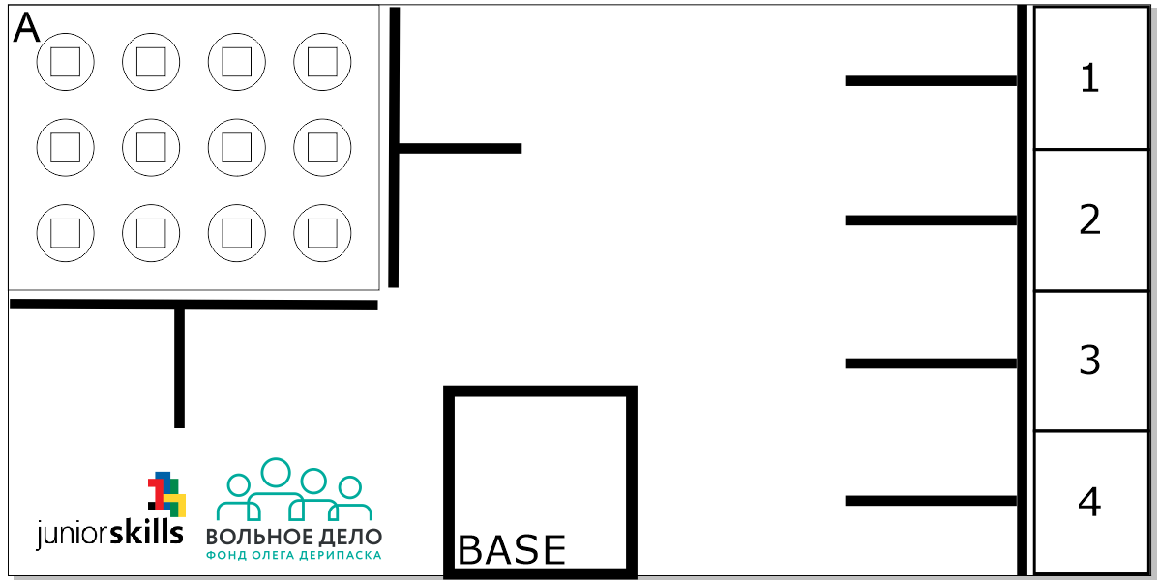

|  |  |
| --- | --- |
| BASE | Стартовая позиция робота |
|  | Вспомогательные направляющие линии |
| A | Зона приема «товара» |
| 1, 2, 3, 4 | «Стеллажи» для размещения «товара» |
|  | Место размещения «товара» |

«Стеллаж» с секциями представляет собой конструкцию следующего типа:

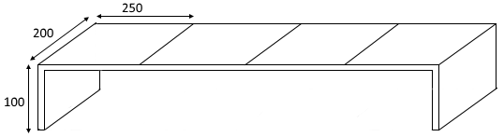

«Товар» на складе представлен СЛЕДУЮЩИМИ ЭЛЕМЕНТАМИ:

* КУБИК (**размер стороны 50 мм**), возможно использование игровых элементом соревнований FTC;
* ЦИЛИНДР (**высота 50 мм, диаметр 100 мм**).

Размещение «товара» на «стеллаже» осуществляется по следующему правилу: **КУБИК** размещается **на верхнем уровне**, **ЦИЛИНДР** размещается **на нижнем уровне**.

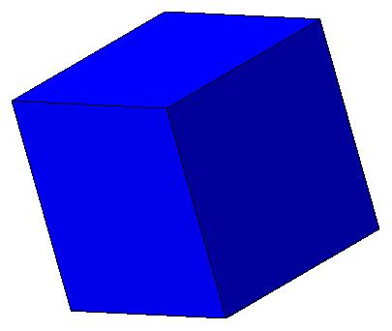

«Товар» на верхней поверхности имеет цветную метку (**размер метки 40х40 мм**).

## ЗаданиЕ

Задания С2 – «прием товара»:

* Робот прибывает в зону приема «товара», «получает» «товар» и доставляет его на соответствующий коду «стеллаж» в зоне складирования, возвращается, чтобы «получить» следующий «товар». Оценивается общее число размещенных «товаров» за время выполнения задания. В данном задании общее количество «товаров» – 4, по одному на каждый «стеллаж». В начале дня экспертами определяется цветовой код каждого «стеллажа». Непосредственно перед тестовым заездом экспертами определяется один вид товара (кубик или цилиндр). Расстановка «товара» осуществляется в один ряд.

Примечание: «размещенным» считается «товар», находящийся на момент подсчета очков в пределах обозначенной зоны на «стеллаже» соответствующего уровня.

Задания С3 – «сортировка товаров»:

* То же количество «товаров» – 4, но по два каждого вида (кубик – 2 шт, цилиндр – 2 шт). Робот последовательно «получает» по одному «товару» и доставляет его на соответствующий коду «стеллаж» в зоне складирования, размещая на соответствующем уровне. В заезде оценивается общее число правильно размещенных на «стеллаж» «товаров» за время выполнения задания. В начале дня экспертами определяется цветовой код каждого «стеллажа». Непосредственно перед оценочным заездом экспертами случайным образом осуществляется расстановка «товара» по одному каждого цветового кода.

Примечание: «размещенным» считается «товар», находящийся на момент подсчета очков в пределах обозначенной зоны на «стеллаже» соответствующего уровня.

Задания С4 – «сортировка комплектов товаров»:

* То же количество «товаров» – 8, но по четыре каждого вида (кубик – 4 шт, цилиндр – 4 шт). Робот последовательно «получает» по одному «товару» и доставляет его на соответствующий коду «стеллаж» в зоне складирования, размещая на соответствующем уровне. В заезде оценивается общее число правильно размещенных на «стеллаж» «товаров» за время выполнения задания. В начале дня экспертами определяется цветовой код каждого «стеллажа». Непосредственно перед оценочным заездом экспертами случайным образом осуществляется расстановка «товара» по два каждого цветового кода.

Примечание: «размещенным» считается «товар», находящийся на момент подсчета очков в пределах обозначенной зоны на «стеллаже» соответствующего уровня.

## Порядок выполнения заданий

До начала выполнения заезда робот проходит проверку на **наличие единственной программы управления**.

Перед началом выполнения задания робот устанавливается участниками в зону старта. По команде судьи участник переводит робота в автономный режим работы. В дальнейшем робот выполняет задание в полностью автономном режиме.

При нештатных ситуациях, возникающих во время заезда (замена батареек, корректировка и настройка датчиков и т.п.) остановка времени заезда не предусмотрена.

При вмешательстве участников соревнований в работу робота во время заезда, робот возвращается в стартовую позицию. Отсчет времени заезда не прекращается.

## Допустимое оборудование, материалы, программное обеспечение

В конструкции робота может использоваться только один программируемый блок управления (**любого производителя**). Количество моторов не ограничено. Также можно использовать следующие датчики в указанном максимальном количестве:

|  |  |  |
| --- | --- | --- |
| **Наименование** | **Количество, не более** | **Примечание** |
| Датчик света/освещенности/цвета | 4 |  |
| Датчик касания | 2 |  |
| Датчик расстояния | 2 | Допускается использование ИК и/или УЗ датчиков |
| Гироскопический датчик | 1 |  |
| Компас | 1 |  |

Используемое программное обеспечение: совместимое с программируемым блоком.

# КРИТЕРИИ ОЦЕНКИ

Выполнение Тестового проекта оценивается по следующим критериям:

* общая организация и управление ходом выполнения работ;
* навыки взаимодействия, коммуникации и командной работы;
* навыки документирование работ и подготовки сопроводительной документации;
* навыки создания конструкции робототехнический системы на базе типовых решений;
* навыки сборки и отладки робототехнический системы;
* навыки программирования робототехнический системы на основе типовых алгоритмов и программных решений;
* навыки отладки и настройки робототехнический системы;
* навыки пуско-наладки и сдачи в эксплуатацию робототехнический системы;
* результаты выполнения тестового задания.

Компьютерная презентация (Power Point) показывает в полной̆ мере деятельность участника по подготовке к соревнованиям.

Презентации участников должны включать:

* изображения и минимальное количество текста, представляющие эволюцию конструкции робота;
* изображения и минимальное количество текста, представляющие стратегию выполнения задачи;
* изображения и минимальное количество текста, представляющие процесс сборки робота в целом;
* использованные решения, касающиеся конкретных систем (электрика/ механика/ программирование) в использование необходимых для понимания схем и изображений;
* информацию об образовательной организации/промышленном партнере;
* информацию о членах команды.

Примечание: полный список критериев оценки презентации и задания до сведения участников не доводится.